Vue3开发课程笔记总结

Vue3官方Logo

目录
- Vue3基础概念
- 组合式API
- 响应式系统
- 组件系统
- 模板语法
- 路由管理
- 状态管理
- 性能优化
- TypeScript支持
- 测试与部署

1. Vue3基础概念

1.1 Vue3简介
Vue.js 3.0（代号：One Piece）是Vue.js的最新主要版本，于2020年9月正式发布。主要特点：
- 性能提升：渲染性能提升55%，更新性能提升133%
- 包体积优化：核心包体积减少41%
- TypeScript支持：原生TypeScript支持
- 组合式API：提供更灵活的逻辑复用方式
- Fragment支持：组件可以返回多个根节点

1.2 Vue3 vs Vue2对比
特性 | Vue2 | Vue3 | 改进说明
响应式系统 | Object.defineProperty | Proxy | 支持更多数据类型，性能更好
生命周期 | beforeCreate/created | setup | 统一的入口点
组件通信 | props/emits | props/emits + provide/inject | 增加provide/inject
模板语法 | 限制较多 | 支持多个根节点 | Fragment支持
包体积 | ~42KB | ~25KB | 减少41%
TypeScript | 第三方支持 | 原生支持 | 更好的类型推断

1.3 创建Vue3项目
# 使用Vite创建Vue3项目
npm create vue@latest my-vue3-app
cd my-vue3-app
npm install
npm run dev
# 或者使用Vue CLI
vue create my-vue3-app

2. 组合式API
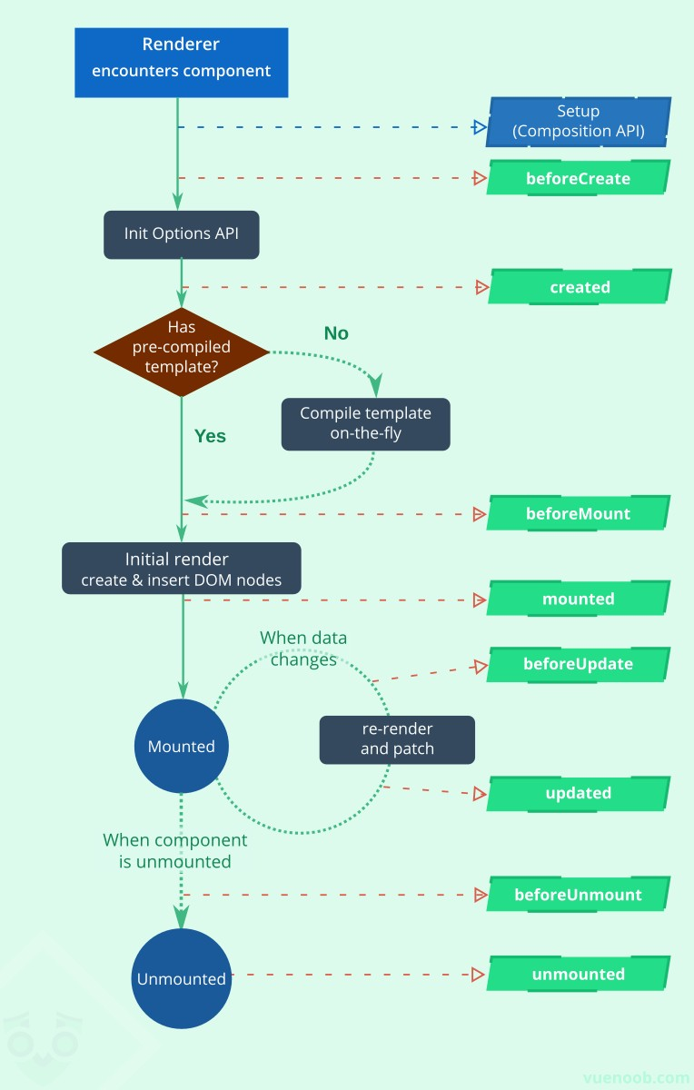
Vue3组合式API生命周期图

2.1 setup函数
setup是Vue3中新增的入口函数，用于组织组件的逻辑：
import { ref, reactive, computed } from 'vue'
export default {
setup(props, context) {
// 响应式数据
const count = ref(0)
const state = reactive({
name: 'Vue3',
version: '3.0'
})
// 计算属性
const doubleCount = computed(() => count.value * 2)
// 方法
function increment() {
count.value++
}
// 生命周期钩子
onMounted(() => {
console.log('组件已挂载')
})
// 返回模板需要的内容
return {
count,
state,
doubleCount,
increment
}
}
}

2.2 响应式API详解

2.2.1 ref和reactive
API | 适用场景 | 返回值 | 特点
ref() | 基础类型数据 | Ref对象 | 自动解包，支持.value
reactive() | 对象/数组 | 代理对象 | 深度响应，递归监听
readonly() | 只读数据 | 只读代理 | 防止修改
toRefs() | 解构响应式对象 | Ref对象 | 保持响应性

2.2.2 ref vs reactive对比
// ref示例
const count = ref(0)
console.log(count.value) // 0
count.value = 1
console.log(count.value) // 1
// reactive示例
const state = reactive({
count: 0,
user: {
name: 'John',
age: 30
}
})
console.log(state.count) // 0
state.count = 1
console.log(state.count) // 1
state.user.age = 31 // 深度响应

2.3 计算属性与监听器

2.3.1 computed
import { ref, computed } from 'vue'
const count = ref(0)
// 只读计算属性
const doubleCount = computed(() => count.value * 2)
// 可写计算属性
const doubleCountWritable = computed({
get: () => count.value * 2,
set: (value) => {
count.value = value / 2
}
})
计算属性缓存机制详解
计算属性基于其依赖项进行缓存。当计算属性依赖的响应式数据发生变化时，计算属性会重新计算。
缓存公式：
$$缓存=\left\{\begin{matrix}true, & \text{依赖数据未变化} \\ false, & \text{依赖数据发生变化}\end{matrix}\right.$$
实现原理： 1. 计算属性内部维护一个dirty标志 2. 当依赖数据变化时，dirty设为true 3. 读取计算属性时，如果dirty为true则重新计算，否则返回缓存值
// 伪代码实现
class ComputedRefImpl {
private _value: any
private _dirty = true
private effect: Effect
get value() {
if (this._dirty) {
this._value = this.effect()
this._dirty = false
}
return this._value
}
}

2.4 生命周期钩子
Vue2生命周期 | Vue3组合式API | 执行时机
beforeCreate | setup | 组件创建前
created | setup | 组件创建后
beforeMount | onBeforeMount | 组件挂载前
mounted | onMounted | 组件挂载后
beforeUpdate | onBeforeUpdate | 组件更新前
updated | onUpdated | 组件更新后
beforeUnmount | onBeforeUnmount | 组件卸载前
unmounted | onUnmounted | 组件卸载后
errorCaptured | onErrorCaptured | 错误捕获时
activated | onActivated | 组件激活时
deactivated | onDeactivated | 组件停用时
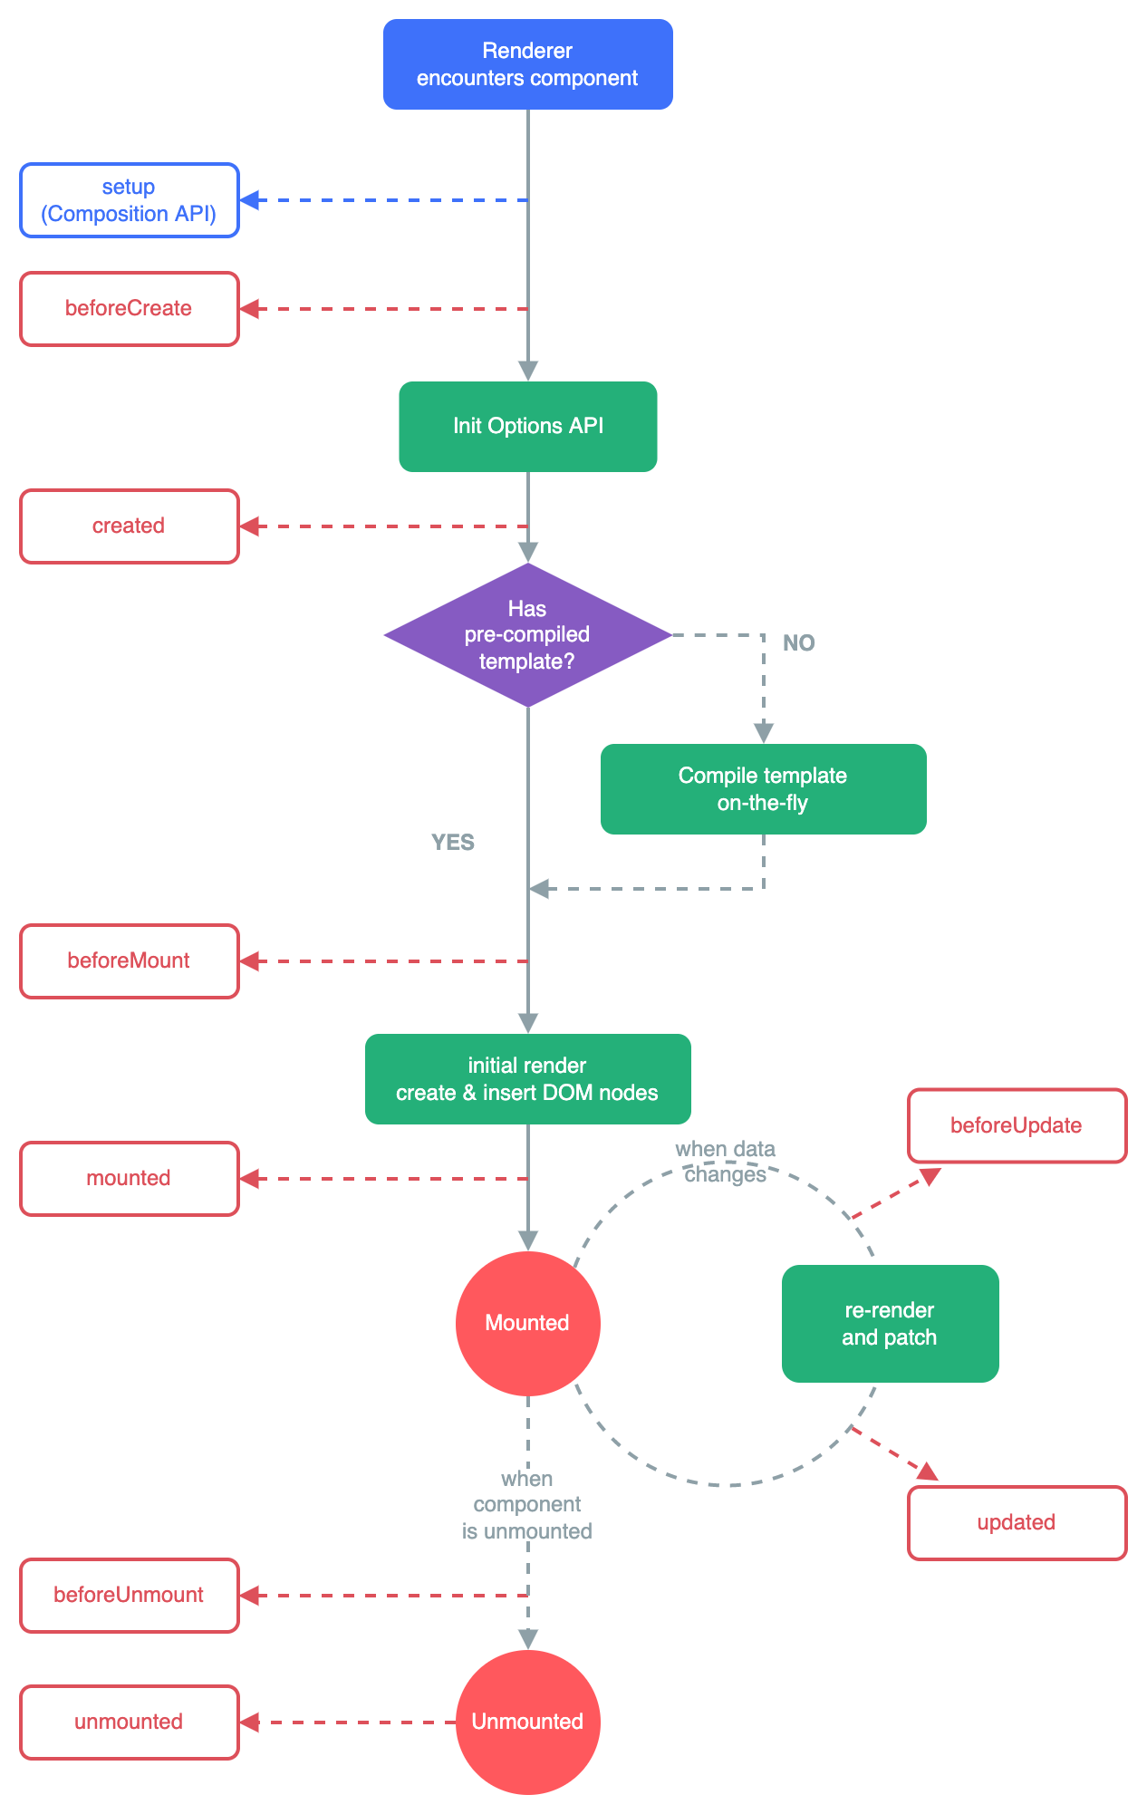
Vue3组件生命周期图表
import {
onMounted,
onUpdated,
onUnmounted
} from 'vue'
export default {
setup() {
onMounted(() => {
console.log('组件已挂载')
})
onUpdated(() => {
console.log('组件已更新')
})
onUnmounted(() => {
console.log('组件已卸载')
})
}
}

3. 响应式系统

3.1 响应式原理
Vue3使用ES6的Proxy来实现响应式系统，相比Vue2的Object.defineProperty有以下优势：
响应式系统实现原理
Vue2的问题： 1. 无法检测新增/删除属性 2. 数组变化检测有限制 3. 嵌套对象需要递归监听
Vue3的解决方案：
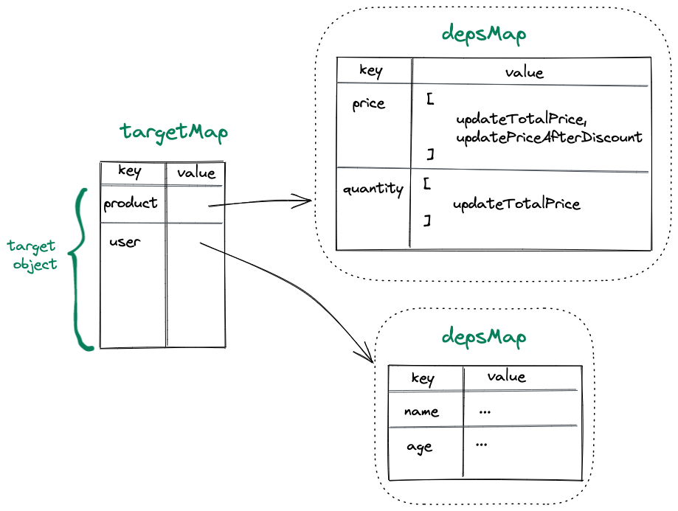
Vue3响应式系统依赖追踪图
使用Proxy代理对象，拦截所有操作：
function reactive(target) {
return new Proxy(target, {
// 拦截读取操作
get(target, key, receiver) {
// 收集依赖
track(target, key)
return Reflect.get(target, key, receiver)
},
// 拦截设置操作
set(target, key, value, receiver) {
const result = Reflect.set(target, key, value, receiver)
// 触发更新
trigger(target, key)
return result
},
// 拦截删除操作
deleteProperty(target, key) {
const result = Reflect.deleteProperty(target, key)
trigger(target, key)
return result
}
})
}
依赖收集和触发机制：
依赖收集公式：
$$\text{依赖}=\text{组件实例}+\text{属性名}+\text{副作用函数}$$
触发更新公式：
$$\text{更新}=\text{找到依赖}+\text{执行副作用}+\text{重新渲染}$$

3.2 响应式数据分类
数据类型 | 创建方式 | 特点 | 使用场景
基础类型 | ref() | 包装为Ref对象 | 数字、字符串、布尔值
对象类型 | reactive() | 深度响应 | 对象、数组
只读类型 | readonly() | 防止修改 | 外部传入的配置
计算属性 | computed() | 缓存机制 | 依赖其他响应式数据

3.3 响应式注意事项

3.3.1 浅层响应
import { shallowReactive, shallowRef } from 'vue'
// 浅层响应 - 只监听第一层属性变化
const shallowState = shallowReactive({
user: {
profile: {
name: 'John'
}
}
})
// 修改深层属性不会触发更新
shallowState.user.profile.name = 'Jane' // ❌ 不会触发更新
// 修改第一层属性会触发更新
shallowState.user = { profile: { name: 'Jane' } } // ✅ 会触发更新

3.3.2 toRefs和toRef
import { reactive, toRefs, toRef } from 'vue'
const state = reactive({
count: 0,
name: 'Vue3'
})
// 将响应式对象转换为Ref对象，支持解构
const { count, name } = toRefs(state)
// 将对象属性转换为Ref
const countRef = toRef(state, 'count')
toRefs实现原理
toRefs将reactive对象的每个属性都转换为ref，保持响应性：
function toRefs(object) {
const ret = {}
for (const key in object) {
ret[key] = toRef(object, key)
}
return ret
}
function toRef(object, key) {
return {
get value() {
return object[key]
},
set value(val) {
object[key] = val
}
}
}
为什么需要toRefs？ 当直接解构reactive对象时，会失去响应性：
// ❌ 错误做法 - 失去响应性
const { count } = reactive({ count: 0 })
// ✅ 正确做法 - 保持响应性
const { count } = toRefs(reactive({ count: 0 }))

4. 组件系统

4.1 组件基础

4.1.1 组件定义
// 单文件组件 (SFC)
<template>
<div class="component">
<h1>{{ title }}</h1>
<button @click="increment">{{ count }}</button>
</div>
</template>
<script setup lang="ts">
import { ref } from 'vue'
const props = defineProps<{
title: string
initialCount?: number
}>()
const emit = defineEmits<{
increment: [value: number]
}>()
const count = ref(props.initialCount || 0)
function handleIncrement() {
count.value++
emit('increment', count.value)
}
</script>
<style scoped>
.component {
padding: 20px;
}
</style>

4.1.2 组件通信
通信方式 | 适用场景 | 语法
props/emits | 父子组件 | 向下传递/向上传递
provide/inject | 跨层级 | 祖先提供/后代注入
v-model | 双向绑定 | 语法糖
slot | 内容分发 | 默认插槽/命名插槽
// 父组件
<template>
<ChildComponent
:message="parentMessage"
@child-event="handleChildEvent"
v-model="parentValue"
/>
</template>
// 子组件
<script setup lang="ts">
const props = defineProps<{
message: string
modelValue: string
}>()
const emit = defineEmits<{
'update:modelValue': [value: string]
'child-event': [data: any]
}>()
function sendToParent() {
emit('child-event', { message: '来自子组件' })
}
</script>

4.2 插槽系统

4.2.1 默认插槽
// 父组件
<template>
<Layout>
<p>这是主要内容</p>
</Layout>
</template>
// Layout组件
<template>
<div class="layout">
<header>Header</header>
<main>
<slot></slot>
</main>
<footer>Footer</footer>
</div>
</template>

4.2.2 命名插槽
// 父组件
<template>
<Layout>
<template #header>
<h1>页面标题</h1>
</template>
<template #default>
<p>主要内容</p>
</template>
<template #footer>
<p>页脚信息</p>
</template>
</Layout>
</template>
// Layout组件
<template>
<div class="layout">
<header>
<slot name="header"></slot>
</header>
<main>
<slot></slot>
</main>
<footer>
<slot name="footer"></slot>
</footer>
</div>
</template>

4.2.3 作用域插槽
// 子组件
<template>
<div>
<slot :user="user" :items="items"></slot>
</div>
</template>
<script setup lang="ts">
const user = { name: 'John', age: 30 }
const items = ['item1', 'item2', 'item3']
</script>
// 父组件
<template>
<ChildComponent>
<template #default="{ user, items }">
<p>{{ user.name }} - {{ user.age }}</p>
<ul>
<li v-for="item in items" :key="item">{{ item }}</li>
</ul>
</template>
</ChildComponent>
</template>

4.3 异步组件
import { defineAsyncComponent } from 'vue'
// 基础异步组件
const AsyncComponent = defineAsyncComponent(() =>
import('./components/HeavyComponent.vue')
)
// 带加载和错误状态的异步组件
const AsyncComponentWithOptions = defineAsyncComponent({
loader: () => import('./components/HeavyComponent.vue'),
loadingComponent: LoadingComponent,
errorComponent: ErrorComponent,
delay: 200, // 加载延迟时间
timeout: 3000 // 超时时间
})

5. 模板语法

5.1 插值语法
// 文本插值
<template>
<div>{{ message }}</div>
<div>{{ rawHtml }}</div>
<div v-html="rawHtml"></div>
<div>{{ number + 1 }}</div>
<div>{{ ok ? 'YES' : 'NO' }}</div>
</template>
<script setup lang="ts">
const message = 'Hello Vue3'
const rawHtml = '<span style="color: red">红色文本</span>'
const number = ref(10)
const ok = ref(true)
</script>

5.2 指令系统

5.2.1 条件渲染
指令 | 作用 | 特点
v-if | 条件渲染 | 真正的条件渲染
v-else | 配合v-if | 必须紧跟在v-if后
v-else-if | 多重条件 | 必须在v-if后
v-show | 显示/隐藏 | 切换display属性
<template>
<!-- v-if条件渲染 -->
<div v-if="type === 'A'">A</div>
<div v-else-if="type === 'B'">B</div>
<div v-else>C</div>
<!-- v-show切换显示 -->
<div v-show="isVisible">显示内容</div>
</template>
v-if vs v-show性能对比
性能公式：
$$\text{初始渲染成本}=\left\{\begin{matrix}\text{v-if}:\text{高} & \text{（需要创建/销毁DOM）} \\ \text{v-show}:\text{低} & \text{（仅切换display）}\end{matrix}\right.$$
$$\text{切换成本}=\left\{\begin{matrix}\text{v-if}:\text{低} & \text{（已创建DOM）} \\ \text{v-show}:\text{高} & \text{（需要样式计算）}\end{matrix}\right.$$
选择原则： - 初始加载：v-show性能更好 - 频繁切换：v-if性能更好 - 条件很少改变：v-if - 条件经常改变：v-show

5.2.2 列表渲染
<template>
<!-- 遍历数组 -->
<li v-for="(item, index) in items" :key="item.id">
{{ index }} - {{ item.name }}
</li>
<!-- 遍历对象 -->
<div v-for="(value, key, index) in object" :key="key">
{{ index }}. {{ key }}: {{ value }}
</div>
<!-- 遍历数字 -->
<span v-for="n in 10" :key="n">{{ n }}</span>
</template>
<script setup lang="ts">
const items = ref([
{ id: 1, name: 'Apple' },
{ id: 2, name: 'Banana' },
{ id: 3, name: 'Orange' }
])
const object = reactive({
name: 'Vue3',
version: '3.0',
author: 'Evan You'
})
</script>

5.2.3 事件处理
<template>
<!-- 基本事件 -->
<button @click="handleClick">点击我</button>
<!-- 事件参数 -->
<button @click="handleClickWithParam($event, 'param')">
带参数点击
</button>
<!-- 修饰符 -->
<button @click.stop.prevent="handleClick">
阻止事件传播和默认行为
</button>
<!-- 键盘事件 -->
<input @keyup.enter="handleEnter" placeholder="按回车键">
<!-- 鼠标事件 -->
<div @click.middle="handleMiddleClick">中键点击</div>
</template>
<script setup lang="ts">
function handleClick() {
console.log('按钮被点击')
}
function handleClickWithParam(event: Event, param: string) {
console.log('事件:', event, '参数:', param)
}
function handleEnter() {
console.log('回车键被按下')
}
function handleMiddleClick() {
console.log('中键被点击')
}
</script>

5.3 样式绑定

5.3.1 class绑定
<template>
<!-- 字符串绑定 -->
<div :class="className">内容</div>
<!-- 对象绑定 -->
<div :class="{ active: isActive, 'text-danger': hasError }">
内容
</div>
<!-- 数组绑定 -->
<div :class="[activeClass, errorClass]">内容</div>
<!-- 混合绑定 -->
<div :class="[{ active: isActive }, className]">内容</div>
</template>
<script setup lang="ts">
const className = 'custom-class'
const isActive = ref(true)
const hasError = ref(false)
const activeClass = 'active'
const errorClass = 'text-danger'
</script>

5.3.2 style绑定
<template>
<!-- 对象绑定 -->
<div :style="{ color: activeColor, fontSize: fontSize + 'px' }">
内容
</div>
<!-- 数组绑定 -->
<div :style="[baseStyles, overridingStyles]">内容</div>
</template>
<script setup lang="ts">
const activeColor = ref('red')
const fontSize = ref(30)
const baseStyles = reactive({
color: 'blue',
fontWeight: 'bold'
})
const overridingStyles = reactive({
fontSize: '20px',
backgroundColor: 'yellow'
})
</script>

6. 路由管理

6.1 Vue Router 4
Vue Router 4是Vue3的官方路由库，提供以下特性：
- 完整的TypeScript支持
- 动态路由匹配
- 嵌套路由
- 编程式导航
- 路由守卫
- 懒加载支持

6.2 路由配置
// router/index.ts
import { createRouter, createWebHistory } from 'vue-router'
import type { RouteRecordRaw } from 'vue-router'
const routes: RouteRecordRaw[] = [
{
path: '/',
name: 'Home',
component: () => import('@/views/Home.vue'),
meta: { requiresAuth: false }
},
{
path: '/about',
name: 'About',
component: () => import('@/views/About.vue'),
meta: { requiresAuth: false }
},
{
path: '/user/:id',
name: 'User',
component: () => import('@/views/User.vue'),
props: route => ({ userId: route.params.id }),
meta: { requiresAuth: true }
},
{
path: '/:pathMatch(.*)*',
name: 'NotFound',
component: () => import('@/views/NotFound.vue')
}
]
const router = createRouter({
history: createWebHistory(),
routes,
scrollBehavior(to, from, savedPosition) {
if (savedPosition) {
return savedPosition
} else {
return { top: 0 }
}
}
})
export default router

6.3 路由导航
<script setup lang="ts">
import { useRouter, useRoute } from 'vue-router'
const router = useRouter()
const route = useRoute()
// 编程式导航
function navigateToHome() {
router.push('/')
}
function navigateWithParams() {
router.push({
name: 'User',
params: { id: '123' },
query: { name: 'John' }
})
}
// 替换导航（不留下历史记录）
function replaceNavigation() {
router.replace('/about')
}
// 前进后退
function goBack() {
router.back()
}
function goForward() {
router.forward()
}
// 获取当前路由信息
const currentPath = computed(() => route.path)
const currentQuery = computed(() => route.query)
</script>

6.4 路由守卫
// 全局前置守卫
router.beforeEach((to, from, next) => {
const isAuthenticated = store.getters.isAuthenticated
if (to.meta.requiresAuth && !isAuthenticated) {
next('/login')
} else {
next()
}
})
// 全局后置钩子
router.afterEach((to, from) => {
// 页面访问统计
analytics.track('page_view', { page: to.path })
})
// 路由独享守卫
const routes = [
{
path: '/admin',
component: AdminPanel,
beforeEnter: (to, from, next) => {
const userRole = store.getters.userRole
if (userRole === 'admin') {
next()
} else {
next('/403')
}
}
}
]
// 组件内守卫
export default {
beforeRouteEnter(to, from, next) {
// 在渲染该组件的对应路由被确认前调用
// 不能获取组件实例 this，因为此时组件实例还没被创建
next(vm => {
// 通过 vm 访问组件实例
})
},
beforeRouteUpdate(to, from, next) {
// 在当前路由改变，但是该组件被复用时调用
// 举例来说，对于带有动态参数的路径 /user/:id，在 /user/1 和 /user/2 之间跳转的时候
this.name = to.params.name
next()
},
beforeRouteLeave(to, from, next) {
// 导航离开该组件的对应路由时调用
const answer = window.confirm('确定要离开吗？')
if (answer) {
next()
} else {
next(false)
}
}
}
路由守卫执行顺序详解
守卫执行顺序公式：
$$\text{执行顺序}=\text{全局前置}→\text{路由独享}→\text{组件内}→\text{全局后置}$$
具体执行流程：
- 导航被触发
- 在失活的组件里调用 beforeRouteLeave 守卫
- 调用全局的 beforeEach 守卫
- 在重用的组件里调用 beforeRouteUpdate 守卫
- 在路由配置里调用 beforeEnter
- 解析异步路由组件
- 在被激活的组件里调用 beforeRouteEnter
- 调用全局的 beforeResolve 守卫
- 导航被确认
- 调用全局的 afterEach 钩子
- 触发 DOM 更新
- 在创建好的实例调用 beforeRouteEnter 守卫中传给 next 的回调函数

7. 状态管理

7.1 Pinia状态管理
Pinia是Vue3的官方状态管理库，具有以下特点：
- 完整的TypeScript支持
- 轻量级（~1KB）
- 模块化设计
- DevTools支持
- 热更新支持

7.2 Store定义
// stores/counter.ts
import { defineStore } from 'pinia'
import { ref, computed } from 'vue'
export const useCounterStore = defineStore('counter', () => {
// 状态
const count = ref(0)
const lastAction = ref('')
// 计算属性
const doubleCount = computed(() => count.value * 2)
const isEven = computed(() => count.value % 2 === 0)
// 动作
function increment() {
count.value++
lastAction.value = 'increment'
}
function decrement() {
count.value--
lastAction.value = 'decrement'
}
function reset() {
count.value = 0
lastAction.value = 'reset'
}
return {
// 状态
count,
lastAction,
// 计算属性
doubleCount,
isEven,
// 动作
increment,
decrement,
reset
}
})

7.3 在组件中使用Store
<script setup lang="ts">
import { useCounterStore } from '@/stores/counter'
const counterStore = useCounterStore()
// 直接使用
console.log(counterStore.count)
// 使用storeToRefs保持响应性
import { storeToRefs } from 'pinia'
const { count, doubleCount } = storeToRefs(counterStore)
// 调用动作
function handleIncrement() {
counterStore.increment()
}
</script>
<template>
<div>
<h2>Count: {{ counterStore.count }}</h2>
<h2>Double: {{ counterStore.doubleCount }}</h2>
<h2>Is Even: {{ counterStore.isEven }}</h2>
<h2>Last Action: {{ counterStore.lastAction }}</h2>
<button @click="counterStore.increment">+1</button>
<button @click="counterStore.decrement">-1</button>
<button @click="counterStore.reset">Reset</button>
</div>
</template>

7.4 状态持久化
// stores/user.ts
import { defineStore } from 'pinia'
import { ref } from 'vue'
export const useUserStore = defineStore('user', () => {
const user = ref<User | null>(null)
const token = ref<string>('')
function setUser(userData: User) {
user.value = userData
// 保存到localStorage
localStorage.setItem('user', JSON.stringify(userData))
}
function setToken(tokenValue: string) {
token.value = tokenValue
localStorage.setItem('token', tokenValue)
}
function logout() {
user.value = null
token.value = ''
localStorage.removeItem('user')
localStorage.removeItem('token')
}
// 初始化时从localStorage恢复
function initFromStorage() {
const savedUser = localStorage.getItem('user')
const savedToken = localStorage.getItem('token')
if (savedUser) {
user.value = JSON.parse(savedUser)
}
if (savedToken) {
token.value = savedToken
}
}
return {
user,
token,
setUser,
setToken,
logout,
initFromStorage
}
})

7.5 模块化状态管理
// stores/index.ts
import { useCounterStore } from './counter'
import { useUserStore } from './user'
import { useCartStore } from './cart'
// 统一导出所有store
export {
useCounterStore,
useUserStore,
useCartStore
}
// 组合式API方式使用
export function useAllStores() {
return {
counter: useCounterStore(),
user: useUserStore(),
cart: useCartStore()
}
}

8. 性能优化
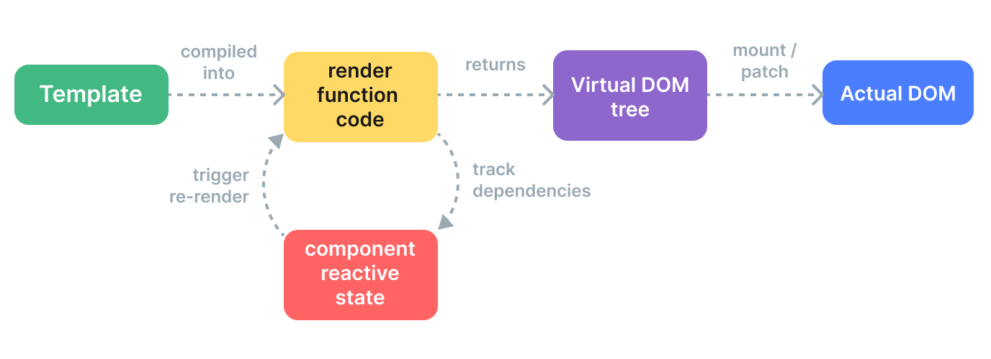
Vue3虚拟DOM渲染管线图

8.1 响应式优化

8.1.1 shallowRef和markRaw
import { shallowRef, markRaw } from 'vue'
// 使用shallowRef避免深度响应
const largeObject = shallowRef({
data: new Array(10000).fill(0).map((_, i) => ({
id: i,
value: Math.random()
}))
})
// 使用markRaw标记非响应式对象
const config = markRaw({
apiUrl: 'https://api.example.com',
timeout: 5000,
headers: {
'Content-Type': 'application/json'
}
})

8.1.2 readonly
import { reactive, readonly } from 'vue'
const original = reactive({ count: 0 })
const copy = readonly(original)
// 修改original会触发更新
original.count++
// 修改copy不会触发更新（警告）
copy.count++ // 警告: Set operation on key "count" failed: target is readonly.

8.2 组件优化

8.2.1 异步组件
import { defineAsyncComponent } from 'vue'
// 基础异步组件
const AsyncComponent = defineAsyncComponent(() =>
import('./components/HeavyComponent.vue')
)
// 带配置的异步组件
const AsyncComponentWithOptions = defineAsyncComponent({
loader: () => import('./components/HeavyComponent.vue'),
loadingComponent: LoadingComponent,
errorComponent: ErrorComponent,
delay: 200,
timeout: 3000,
suspensible: false
})

8.2.2 组件懒加载
// 路由懒加载
const routes = [
{
path: '/about',
component: () => import('@/views/About.vue')
}
]
// 组件懒加载
const LazyComponent = defineAsyncComponent({
loader: () => import('@/components/HeavyComponent.vue'),
loadingComponent: LoadingSpinner,
errorComponent: ErrorComponent
})

8.3 虚拟滚动
<template>
<div class="virtual-list" ref="container">
<div class="virtual-list__spacer" :style="{ height: totalHeight + 'px' }">
<div
v-for="item in visibleItems"
:key="item.id"
class="virtual-list__item"
:style="{ transform: `translateY(${item.offset}px)` }"
>
{{ item.content }}
</div>
</div>
</div>
</template>
<script setup lang="ts">
import { ref, computed, onMounted, onUnmounted } from 'vue'
interface ListItem {
id: number
content: string
height: number
offset: number
}
const props = defineProps<{
items: ListItem[]
itemHeight: number
containerHeight: number
}>()
const container = ref<HTMLElement>()
const scrollTop = ref(0)
const visibleItems = computed(() => {
const startIndex = Math.floor(scrollTop.value / props.itemHeight)
const endIndex = Math.min(
startIndex + Math.ceil(props.containerHeight / props.itemHeight) + 1,
props.items.length
)
return props.items.slice(startIndex, endIndex).map((item, index) => ({
...item,
offset: (startIndex + index) * props.itemHeight
}))
})
const totalHeight = computed(() => props.items.length * props.itemHeight)
function handleScroll() {
if (container.value) {
scrollTop.value = container.value.scrollTop
}
}
onMounted(() => {
if (container.value) {
container.value.addEventListener('scroll', handleScroll)
}
})
onUnmounted(() => {
if (container.value) {
container.value.removeEventListener('scroll', handleScroll)
}
})
</script>

8.4 内存优化

8.4.1 事件清理
<script setup lang="ts">
import { onMounted, onUnmounted } from 'vue'
const handleResize = () => {
console.log('窗口大小改变')
}
onMounted(() => {
window.addEventListener('resize', handleResize)
})
onUnmounted(() => {
window.removeEventListener('resize', handleResize)
})
</script>

8.4.2 定时器清理
<script setup lang="ts">
import { onMounted, onUnmounted } from 'vue'
let timer: NodeJS.Timeout
onMounted(() => {
timer = setInterval(() => {
console.log('定时任务执行')
}, 1000)
})
onUnmounted(() => {
if (timer) {
clearInterval(timer)
}
})
</script>

9. TypeScript支持

9.1 基础类型定义
// 基础类型
const count = ref<number>(0)
const message = ref<string>('Hello')
const isVisible = ref<boolean>(true)
// 复杂类型
interface User {
id: number
name: string
email: string
role?: 'admin' | 'user' | 'guest'
}
const user = ref<User>({
id: 1,
name: 'John Doe',
email: 'john@example.com'
})
// 数组类型
const items = ref<number[]>([1, 2, 3])
const users = ref<User[]>([])
// 泛型类型
const data = ref<Record<string, any>>({})
const array = ref<Array<{ id: number; name: string }>>([])

9.2 组件Props类型定义
// 单文件组件
<template>
<div>{{ title }}</div>
</template>
<script setup lang="ts">
interface Props {
title: string
subtitle?: string
count?: number
disabled?: boolean
items: Array<{
id: number
name: string
}>
}
const props = defineProps<Props>()
// 或者使用泛型方式
// const props = defineProps<Props>()
</script>

9.3 组件Emits类型定义
<script setup lang="ts">
interface Emits {
update: [value: string]
submit: [data: { name: string; email: string }]
'custom-event': [param1: number, param2: string]
}
const emit = defineEmits<Emits>()
// 使用
function handleClick() {
emit('update', 'new value')
}
function handleSubmit() {
emit('submit', {
name: 'John',
email: 'john@example.com'
})
}
</script>

9.4 组件Refs类型定义
<template>
<input ref="inputRef" type="text" />
<ChildComponent ref="childRef" />
</template>
<script setup lang="ts">
import { ref } from 'vue'
import type { ComponentPublicInstance } from 'vue'
// 基础元素refs
const inputRef = ref<HTMLInputElement>()
// 组件refs
const childRef = ref<ComponentPublicInstance>()
// 使用
function focusInput() {
inputRef.value?.focus()
}
function callChildMethod() {
childRef.value?.someMethod()
}
</script>

9.5 泛型组件
<script setup lang="ts">
interface Props<T> {
items: T[]
selectedItem?: T
itemKey: keyof T
}
const props = defineProps<Props<any>>()
const emit = defineEmits<{
'update:selectedItem': [item: any]
select: [item: any, index: number]
}>()
// 泛型函数
function handleSelect<T>(item: T, index: number): T {
emit('update:selectedItem', item)
emit('select', item, index)
return item
}
</script>

10. 测试与部署

10.1 单元测试

10.1.1 组件测试
// components/__tests__/Counter.spec.ts
import { mount } from '@vue/test-utils'
import Counter from '../Counter.vue'
describe('Counter', () => {
it('renders properly', () => {
const wrapper = mount(Counter, {
props: { initialCount: 10 }
})
expect(wrapper.text()).toContain('10')
})
it('increments when button is clicked', async () => {
const wrapper = mount(Counter)
await wrapper.find('button').trigger('click')
expect(wrapper.text()).toContain('1')
})
it('emits increment event', async () => {
const wrapper = mount(Counter)
await wrapper.find('button').trigger('click')
expect(wrapper.emitted()).toHaveProperty('increment')
expect(wrapper.emitted('increment')[0]).toEqual([1])
})
})

10.1.2 Store测试
// stores/__tests__/counter.spec.ts
import { setActivePinia, createPinia } from 'pinia'
import { useCounterStore } from '../counter'
describe('Counter Store', () => {
beforeEach(() => {
setActivePinia(createPinia())
})
it('increments', () => {
const counter = useCounterStore()
expect(counter.count).toBe(0)
counter.increment()
expect(counter.count).toBe(1)
})
it('doubleCount computed property', () => {
const counter = useCounterStore()
counter.count = 5
expect(counter.doubleCount).toBe(10)
})
})

10.2 E2E测试
// cypress/e2e/app.cy.ts
describe('Vue3 App', () => {
it('visits the app root url', () => {
cy.visit('/')
cy.contains('h1', 'Welcome to Your Vue.js + TypeScript App')
})
it('navigates to about page', () => {
cy.visit('/')
cy.get('a[href="/about"]').click()
cy.url().should('include', '/about')
cy.contains('h1', 'About')
})
})

10.3 构建与部署

10.3.1 Vite配置
// vite.config.ts
import { defineConfig } from 'vite'
import vue from '@vitejs/plugin-vue'
import { resolve } from 'path'
export default defineConfig({
plugins: [vue()],
resolve: {
alias: {
'@': resolve(__dirname, 'src')
}
},
build: {
outDir: 'dist',
sourcemap: true,
rollupOptions: {
output: {
manualChunks: {
vendor: ['vue', 'vue-router', 'pinia'],
utils: ['lodash', 'dayjs']
}
}
}
},
server: {
port: 3000,
open: true
}
})

10.3.2 部署配置
# .github/workflows/deploy.yml
name: Deploy to Production
on:
push:
branches: [ main ]
jobs:
deploy:
runs-on: ubuntu-latest
steps:
- uses: actions/checkout@v2
- name: Setup Node.js
uses: actions/setup-node@v2
with:
node-version: '16'
- name: Install dependencies
run: npm ci
- name: Run tests
run: npm run test:unit
- name: Build
run: npm run build
- name: Deploy
run: npm run deploy

总结
Vue3作为Vue.js的最新版本，在性能、开发体验和类型安全方面都有显著提升。本笔记涵盖了Vue3的核心概念和实际应用场景，包括：
- 组合式API - 提供更灵活的逻辑复用方式
- 响应式系统 - 基于Proxy的新一代响应式实现
- 组件系统 - 完整的组件通信和插槽机制
- 模板语法 - 丰富的指令和绑定方式
- 路由管理 - Vue Router 4的完整使用
- 状态管理 - Pinia的现代化状态管理
- 性能优化 - 各种优化策略和最佳实践
- TypeScript支持 - 完整的类型定义和泛型支持
- 测试与部署 - 完整的测试和部署流程
掌握这些知识点，能够帮助开发者构建高质量、高性能的Vue3应用程序。

作者：MiniMax Agent
最后更新：2025-11-02

